Низкое искажение / High Dynamic
Диапазон детектор

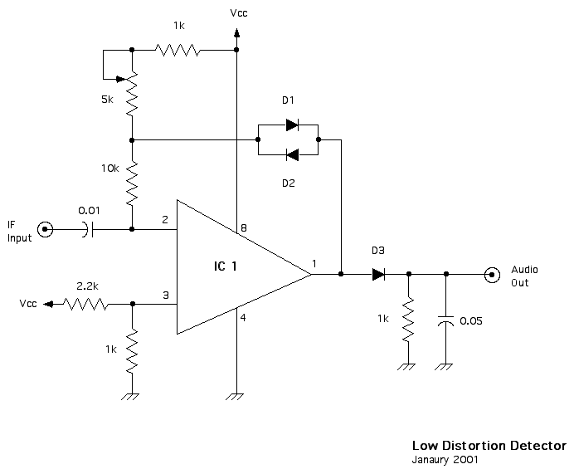
Tон детектор обеспечивает и низкий уровень искажений и очень высоким динамическим диапазоном. Он может чисто демодуляции AM сигналов, даже с положительной модуляции пик превышает 200 процентов. С Франк, WA1GFZ ", весь смысл этой схемы, чтобы компенсировать диода колено и падение напряжения на переходе. 1N34, как и другие диоды германии имеет высокую утечки. Это позволит уменьшить динамический диапазон схемы. Наилучшего конфигурация, чтобы получить соответствие набор диодов. HP используются для продажи соответствовали набора из четырех, но я уверен, что те времена давно прошли. следующая лучшая вещь должна была бы получить многие из них и характеризовать их и выбрать ближайший три . выходе IF полоса на многих радиостанций достаточно высока, чтобы использовать кремниевые диоды. Это легче найти. Я использую эту установку в моем доме варят RX с '85 с соответствием множество HP горячей диодов перевозчика ". Схема была адаптирована из схемы опубликованы в РФ Дизайн , в 1985 году.
Для МСФ ниже 500 кГц или около того, использование хорошего FET ОУ как TLO72 для IC 1 . Для более высоких МСФ, выберите ОУ с пропускной способностью продукта получить более 1 МГц для лучшей производительности. Vcc на 9 вольт. Как отмечалось выше, горячей диодов носителя могут быть использованы для D1 , D2 и D3 . Кроме того, диодов Шоттки, как 1N5711 S также будет работать хорошо. Даже 1N914 работы с хорошо.Изменение: Tune в некоторых атмосферных помех с АРУ на RX OFF. Настроить банк (5k) для максимального шума. Вы увидите шума провал вверх и вниз и искажаются как банк прошел мимо оптимума.
В свете искажения создан "стандарт" диода детектора в большинстве приемников, вы должны попробовать эту схему в ближайшее время.
Вернуться к Общие технические страницу
18 марта 2001

http://www.amwindow.org/tech/htm/lowdisdet.htm

